참가각서
- 경진대회의 유의사항 및 규정 등 제반사항을 준수하겠다는 각서입니다.
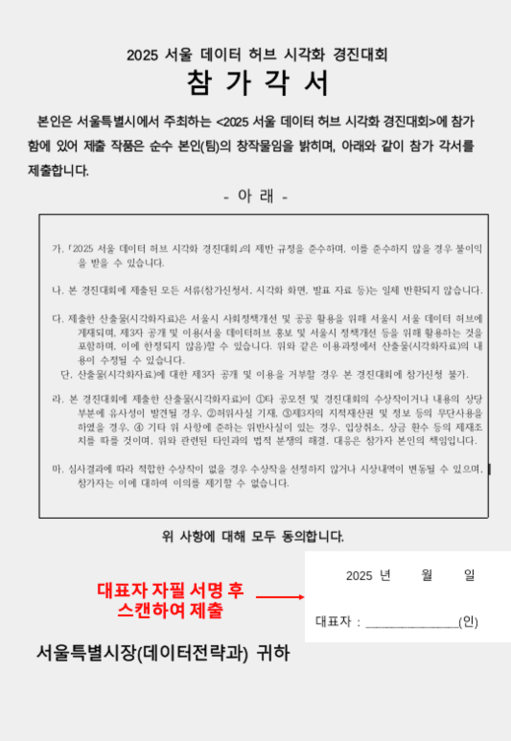
- 팀으로 참여하시는 경우 대표자 1명만 작성하여 자필 서명한 스캔본(PDF)을 신청 페이지에 첨부해주세요.
2025 서울 데이터 허브 시각화 경진대회
참 가 각 서

본인은 서울특별시에서 주최하는 <2025 서울 데이터 허브 시각화 경진대회>에 참가함에 있어 제출 작품은 순수 본인(팀)의 창작물임을 밝히며, 아래와 같이 참가 각서를 제출합니다.
- 아 래 -
가. ｢2025 서울 데이터 허브 시각화 경진대회｣의 제반 규정을 준수하며, 이를 준수하지 않을 경우 불이익을 받을 수 있습니다.

나. 본 경진대회에 제출된 모든 서류(참가신청서, 시각화 화면, 발표 자료 등)는 일체 반환되지 않습니다.

다. 제출한 산출물(시각화자료)은 서울시 사회정책개선 및 공공 활용을 위해 서울시 서울 데이터 허브에 게재되며, 제3자 공개 및 이용(서울 데이터허브 홍보 및 서울시 정책개선 등을 위해 활용하는 것을 포함하며, 이에 한정되지 않음)할 수 있습니다. 위와 같은 이용과정에서 산출물(시각화자료)의 내용이 수정될 수 있습니다.
단, 산출물(시각화자료)에 대한 제3자 공개 및 이용을 거부할 경우 본 경진대회에 참가신청 불가.

라. 본 경진대회에 제출한 산출물(시각화자료)이 ①타 공모전 및 경진대회의 수상작이거나 내용의 상당 부분에 유사성이 발견될 경우, ②허위사실 기재, ③제3자의 지적재산권 및 정보 등의 무단사용을 하였을 경우, ④ 기타 위 사항에 준하는 위반사실이 있는 경우, 입상취소, 상금 환수 등의 제재조치를 따를 것이며, 위와 관련된 타인과의 법적 분쟁의 해결, 대응은 참가자 본인의 책임입니다.

마. 심사결과에 따라 적합한 수상작이 없을 경우 수상작을 선정하지 않거나 시상내역이 변동될 수 있으며, 참가자는 이에 대하여 이의를 제기할 수 없습니다.

위 사항에 대해 모두 동의합니다.

2025 년 월 일

대표자 : __________________(인)
서울특별시장(데이터전략과) 귀하
※ 자필 서명 필수

